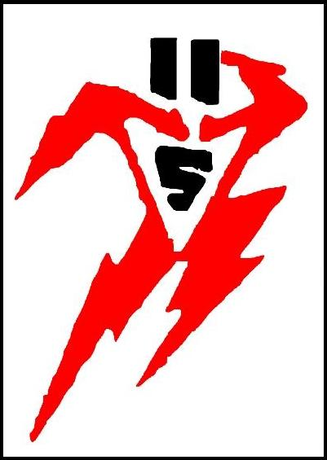
sarkuysan
ELEKTROLİTİK BAKIR SANAYİ VE TİCARET A.Ş.

YÖNETİM KURULU BAŞKANLIĞI’NDAN
TİCARET SİCİL NO : 13898
OLAĞAN GENEL KURUL
TOPLANTISINA ÇAĞRI

Şirketimizin 2013 faaliyetleri ile ilgili Olağan Genel Kurulu, aşağıda yazılı gündem maddelerini görüşmek ve karara bağlamak üzere 28.03.2014 Cuma günü saat 14:30’da Emek Mahallesi Aşıroğlu Caddesi No:147 Darıca/KOCAELİ adresindeki Şirket Merkezinde yapılacaktır.
Genel Kurul Toplantısında Merkezi Kayıt Kuruluşu A.Ş.(MKK)’dan sağlanan pay sahipleri listesi dikkate alınarak hazır bulunanlar listesi oluşturulacağından, sadece listede adı yer alan pay sahipleri, kimlik göstermek suretiyle toplantıya katılabilir, B grubu hamiline yazılı pay senedine sahip ortaklarımızın paylarını bloke ettirmelerine gerek bulunmamaktadır. İşlemlerin sağlıklı yapılabilmesini temin amacıyla sayın pay sahiplerimizin veya vekillerinin toplantı saatinden en az bir saat önce toplantı salonuna gelerek işlemlerini yaptırmalarını önemle arz ederiz.
Kendilerini vekil sıfatıyla temsil ettirmek isteyen pay sahiplerimizin;
1-Aşağıda örneği olan vekaletnameyi (www.sarkuysan.com internet sitemizde örneği mevcuttur) doldurup imzaladıktan sonra imzalarını noterden tasdik ettirmeleri veya,
2-İmzalı vekaletnamenin ekine noterce onaylı imza sirkülerini ilave etmeleri gerekmektedir.
Pay sahiplerimiz vekaletnamelerini vekillerine teslim edebileceği gibi Şirketimize de gönderebilirler.
Türk Ticaret Kanununun 437.madde gereğince, Konsolide Finansal Tablolarımız, Yıllık Faaliyet Raporumuz,Denetleme Raporları 05.03.2014 Çarşamba gününden itibaren şirket merkezinde, irtibat yerimiz olan Perpa İş Merkezi A Blok Kat 7-8 No:733-735 Okmeydanı, Şişli İstanbul adreslerinde ve www.sarkuysan.com internet sitemizde pay sahiplerimizin tetkiklerine sunulmuştur.
Genel Kurulumuza şahsen katılamayacak olan pay sahiplerimiz Türk Ticaret Kanunu 1527/5 hükmü gereğince gerekli prosedürleri yerine getirdikten sonra internet erişimi olan yerlerden elektronik ortamda toplantımıza katılabilirler.
Genel Kurulumuzun yapılacağı yerin İstanbul’a uzak olması nedeniyle pay sahiplerimizin toplantımıza kolaylıkla katılabilmesini temin amacıyla aşağıda yazılı yerlerden saat 12:00’de servisler kaldırılacaktır.
Mecidiyeköy: Çağlayan yönünde yeni açılan Trump Towers AVM önü.
Kadıköy: Rıhtımdaki Haydarpaşa Protokol Camii önü.
Pay sahiplerimiz toplantı bitiminde aynı servislerle bindikleri yere döneceklerdir.
Genel Müdürlük Binamız; İstanbul istikametinden gelişte D-100 (E-5) karayolundan Çayırova-Darıca ayrımına sapmadan direk devam edilerek Türkiye Petrolleri(TP) benzin istasyonu yanından yan yola girilir. Takriben 500 metre sonra ilk sağdan (Darıca tabelasından) girilerek köprü üstünden devam edilir ve soldaki fabrika binamız geçilerek yolun sağında yer alan Genel Müdürlük binasına gelinir.
www.sarkuysan.com sitemizden kroki temin edilebilir.

